Základní informace o mateřské škole Velké Hoštice a jejím provozu.
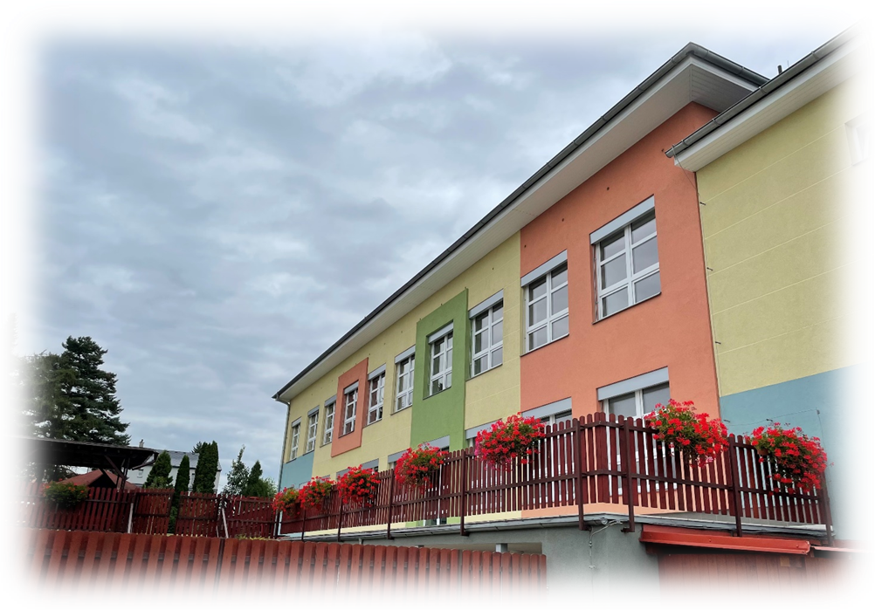
Ředitelka: Lenka Prokšová
Telefon: 553 764 070
Provoz MŠ: od 6:30 do 16:00 hodin
Mateřská škola má 3 třídy - děti jsou do tříd rozděleny podle věku
(homogenní třídy)
Počet dětí ve třídě: třída Motýlci (nejstarší děti) 28 dětí
Broučci – 28 dětí
Žabičky (nejmladší děti) – 12 dětí
Kapacita mateřské školy: 68 dětí

Provoz mateřské školy
Děti přivádějte do mateřské školy nejpozději do 8:30. Vyzvedávat děti si můžete po obědě v 12:10
(od 12 hodin se odemyká mateřská škola) hod., nebo v 14:15 po odpolední svačině. Po domluvě s učitelkou si můžete individuálně stanovit i jiný čas příchodu a odchodu dítěte z MŠ.
Děti rok před vstupem do povinného vzdělávání - Od 8:00 – 12:00 hod. mají předškolní děti docházku povinnou. Nepřítomnost musí být řádně omluvena (ve svých osobních sešitech, umístěných ve skříňce v šatně).

Odhlašování a přihlašování dětí
Nepřítomnost dítěte se hlásí den předem do 9: 00 hodin Toto pravidlo platí v případě přihlášení dítěte k docházce. Onemocní-li dítě a má na ten den nahlášenou stravu, mohou si zákonní zástupci přijít ve 12:00 hod. pro oběd do vlastních jídlonosičů. Oběd se vydává jen v prvním dni nemoci. Pokud nebude v době podávání dopolední nebo odpolední svačinky dítě přítomno v MŠ dostane ji domů. Rodič si nesmí nahlásit a vyzvednout dva po sobě jdoucí obědy svého dítěte!!! Z tohoto důvodu zvažte přihlašování svých dětí!!!

Stravné
Celodenní stravné (ranní svačinka, oběd, odpolední svačinka) činí 45,- Kč pro děti od 3 - 6 let.
Děti s odkladem školní docházky platí 50,- Kč. Do 15. daného měsíce je nutné zaplatit stravné převodem z účtu. Ceny se mohou změnit podle zdražení potravin - zdražení bude předem oznámeno. Strava se dováží ze Školní jídelny Šrámkova v Opavě, telefon: 601565071

Školné
V naší mateřské škole se školné neplatí.

Výlety
Během školního roku se uskutečňují akce v MŠ i mimo ni. Pokud s dětmi vyjíždíme na výlet, je nutné, aby zákonný zástupce souhlasně potvrdil účast svého dítěte na akci svým podpisem na podpisovém archu, který je zpravidla vystaven před konáním akce. U vstupních dveří jsou vyvěšený informace k akcím v MŠ rovněž na flipchartu umístěném v blízkosti dveří a také na webových stránkách MŠ, kde jsou aktualizované i jiné informace týkajících se výchovy a vzdělávání v MŠ.

Co bude dítě potřebovat pro pobyt v MŠ
1. Tyto osobní věci /podepsané/:
převlečení do MŠ, legíny nebo tepláky, nedávejte punčocháče
papuče /pevné, s pevnou patou/ ne crocsy ani nazouváky !
převlečení na zahradu / pro jarní a letní období/
náhradní spodní prádlo a ponožky
bezpečnou obuv /uzavřená/ pro pobyt na zahradě i na vycházky
pyžamo
cvičební úbor
2. Při nástupu do MŠ může dítě přinést (není povinné)
toaletní papíry 4 rolky
papírové kapesníky v krabičce nebo 1 balení
mokré vlhčené ubrousky

Přerušení provozu MŠ
V době hlavních prázdnin je provoz v MŠ omezen z důvodu čerpání dovolené všech pracovnic a generálního úklidu. Škola je uzavřena 6-8 týdnů, dle rozhodnutí ředitelky a zřizovatele. Žádost o umístění do náhradní školy je třeba podat nejpozději do konce května.
Dále je provoz omezen mezi vánočními svátky po dohodě se zákonnými zástupci a zřizovatelem.
Rozsah omezení nebo přerušení oznamuje ředitelka mateřské školy zákonným zástupcům dětí nejméně 2 měsíce předem.

Předávání dětí
Z bezpečnostních důvodů jsou zákonní zástupci povinni předat dítě učitelkám ve třídě a učitelku informovat o zdravotním stavu dítěte. Při odchodu z MŠ předávají dítě zákonným zástupcům učitelky osobně. Není možné děti posílat samotné po budově MŠ!!! Taktéž učitelky informují zákonné zástupce o případných drobných úrazech nebo onemocnění dítěte při předávání.
Ve zmocnění k vyzvedávání dítěte v Evidenčním listu zákonný zástupce uvede: sourozence, příbuzné nebo známé pokud budou vyzvedávat dítě z MŠ. V průběhu školního roku je možné ho měnit a doplňovat. Osobám, které nejsou uvedeny ve zmocnění, nebudeme děti vydávat!

Mateřská škola v rámci předškolního vzdělávání

- podporuje rozvoj osobnosti dítěte předškolního věku
- podílí se na jeho zdravém citovém, rozumovém a tělesném rozvoji
- podílí se na osvojování základních pravidel chování dítětem
- podporuje získávání základních životních hodnot a mezilidských vztahů dítěte
- vytváří základní předpoklady pro pokračování ve vzdělávání
- napomáhá vyrovnávat nerovnosti vývoje dětí před jejich vstupem do základního vzdělávání
- poskytuje speciální pedagogickou péči dětem se speciálními vzdělávacími potřebami
- vytváří podmínky pro rozvoj nadaných dětí
- zabezpečuje uspokojování přirozených potřeb každého dítěte

Informace pro rodiče na nástěnkách
Na nástěnce u vchodových dveří bude k dispozici po celý školní rok Školní řád, Školní vzdělávací program“ Poznáváme svět pro život“ a Výroční zpráva o činnosti školy za uplynulý školní rok.
O akcích školy budeme podávat informace v měsíčních intervalech. Ty budeme aktualizovat týden před akcí. Ve vlastním zájmu sledujte všechny zprávy.
Přivítáme Vaší iniciativu týkající se sponzorské či materiální pomoci naší MŠ např. papíry na kopírování omalovánek, textil...., upečené moučníky, buchty k různým příležitostem v MŠ, finanční sponzorské dary na vybavení tříd hračkami a pomůckami. Dále drobné opravy hraček a pomůcek.
Za každou pomoc Vám předem děkujeme.

Uspořádání denních činností:
6.30 – 10.00 individuální volba hravé, tvořivé, estetické činnosti dětí; ranní cvičení; realizace nápadů dětí; realizace plánovaných integrovaných činností řízených pedagogem, individuální plánované činnosti; v průběhu ranní svačinka

10.00 – 11.30 příprava a pobyt venku – hry, sportovní aktivity, poznávací vycházky a exkurse, individuální a zájmová činnost (v případě nepříznivého počasí pokračují spontánní a řízené činnosti a aktivity zaměřené na vzdělávání dětí ve třídách mateřské školy); příprava na oběd, hygiena

11.30 – 12.00 hod. podávání oběda; hygiena

12.00 – 14.00 hod. literární nebo hudební relaxační chvilka; spánek a odpočinek dětí respektující rozdílné potřeby dětí, individuální práce s dětmi s nižší potřebou spánku, klidové činnosti

14.00 – 16.00 hod. hygiena; odpolední svačinka; tělovýchovná chvilka; hravé, tvořivé činnosti dětí; individuálně plánované činnosti, pobyt venku

Stanovený základní denní režim je přizpůsoben každé třídě podle doby podávání jídla s dodržením časových intervalů; dále může být pozměněn v případě, že to vyplývá ze školního vzdělávacího programu a v případě výletů, exkursí, divadelních představení pro děti, besídek, dětských dnů a podobných akcí.

Informativní schůzka pro nově přijaté děti s prohlídkou celé MŠ i zahrady se vždy koná v červnu. Jste srdečně zváni i se svými dětmi.

Podrobnější informace získáte na schůzi rodičů, která se vždy koná na začátku školního roku. Těšíme se na spolupráci s Vámi.

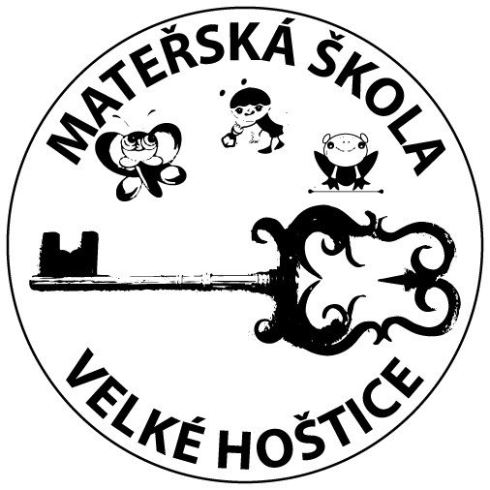

Lenka Prokšová
ředitelka MŠ Velké Hoštice

